单选题
1、YT30属于下面哪类硬质合金（ ）？
正确选项1.钨钛钴类(V)
2、按照工作精度来划分，钻床属于（ ）。
正确选项1.普通机床(V)
3、按照焊接过程本质的不同，焊接可以分为熔化焊、压力焊和( )三大类 。
正确选项1.钎焊(V)
4、把原材料转变为成品的全过程称为（ ）。
正确选项1.生产过程(V)
5、表面粗糙度代号在图样标注时尖端应（ ） 。
正确选项1.从材料外指向标注表面(V)
6、采用较低的切削速度、较大的切削厚度和前角较小的刀具，切削中等硬度的塑性材料时，易形成（ ）切屑。
正确选项1.节状切屑(V)
7、车床主轴轴颈和锥孔的同轴度要求很高，因此常采用（ ）方法来保证。
正确选项1.互为基准(V)
8、尺寸精度、形状精度和位置精度之间的联系是（ ）。
正确选项1.形状公差<位置公差<尺寸公差(V)
9、大小不变或变化过程缓慢的载荷称为（ ） 。
正确选项1.静载荷(V)
10、锻造前对金属进行加热，目的是( ) 。
正确选项1.提高塑性(V)
11、对于尺寸公差带，代号为A-G的基本偏差为（ ） 。
正确选项1.下偏差，正值(V)
12、对于所有表面都需要加工的零件，一般应选择（ ） 的表面作为粗基准。
正确选项1.加工余量最小(V)
13、根据拉伸实验过程中拉伸实验力和伸长量关系，画出的力——伸长曲线（拉伸图）可以确定出金属的 （ ）。
正确选项1.强度和塑性(V)
14、公称尺寸（旧称基本尺寸）是（ ）。
正确选项1.设计时给定的(V)
15、黄铜是由( )合成。
正确选项1.铜和锌(V)
16、灰铸铁中的碳主要是以( )形式存在。
正确选项1.片状石墨(V)
17、机床型号的首位字母“S”表示该机床是( )。
正确选项1.螺纹加工机床(V)
18、基面通过切削刃上选定点并垂直于( )。
正确选项1.主运动方向(V)
19、基准不重合误差的大小主要与哪种因素有关( ) 。
正确选项1.工序基准与定位基准间的位置误差(V)
20、极限与配合国家标准中规定的标准公差有( ) 个公差等级。
正确选项1.20(V)
21、金属材料抵抗（ ）载荷作用而不被破坏的能力称为冲击韧性。
正确选项1.冲击(V)
22、金属的韧性通常随加载速度提高、温度降低、应力集中程度加剧而（ ）。
正确选项1.变差(V)
23、莱氏体是一种（ ）。
正确选项1.机械混合物(V)
24、零件的生产纲领是指( ) 。
正确选项1.零件的全年计划生产量(V)
25、磨削时的主运动是( )。
正确选项1.砂轮的旋转运动(V)
26、能够反映前刀面倾斜程度的刀具标注角度为 ( )。
正确选项1.前角(V)
27、牌号为HT200中的“200”是指( )。
正确选项1.抗拉强度(V)
28、确定夹紧力方向时，应该尽可能使夹紧力方向垂直于（ ）基准面。
正确选项1.主要定位(V)
29、如过共析钢有网状渗碳体存在，则必须在球化退火前先进行（ ），将其消除，这样才能保证球化退火正常进行。
正确选项1.正火(V)
30、上偏差在尺寸公差带图的零线以上表示偏差为（ ）。
正确选项1.正(V)
31、同轴度公差属于（ ）。
正确选项1.位置公差(V)
32、完全退火又称重结晶退火，它主要用于（ ）。
正确选项1.亚共析钢(V)
33、误差复映现象是指（ ）变化引起的加工误差。
正确选项1.切削力大小(V)
34、斜楔夹紧机构具有的特点不包括（ ）。
正确选项1.保持作用力方向(V)
35、选择表面粗糙度评定参数时，下列论述不正确的有（ ） 。
正确选项1.同一零件上工作表面应比非工作表面参数值大(V)
36、一般情况下多以（ ）作为判断金属材料强度高低的判据。
正确选项1.抗拉强度(V)
37、一个（或一组）工人在一个工作地，对一个（或同时加工几个）工件所连续完成的那部分机械加工工艺过程称为（ ）。
正确选项1.工序(V)
38、以下( )不是加工顺序的总体安排原则。
正确选项1.先孔后面(V)
39、用双顶尖装夹工件车削外圆，限制了（ ）个自由度。
正确选项1.5个(V)
40、原始误差是指产生加工误差的“源误差”，即（ ）。
正确选项1.工艺系统误差(V)
41、圆柱度公差属于（ ）。
正确选项1.形状公差(V)
42、在机床型号规定中，首位字母为“Y”表示该机床是 ( )。
正确选项1.齿轮加工机床(V)
43、在平面磨床上磨削工件的平面时，不能采用下列哪一种定位（ ）？
正确选项1.欠定位(V)
44、在切削速度较高、切削厚度较小、刀具前角较大的条件下切削塑性金属时，常容易形成下面哪种切削（ ）？
正确选项1.带状切屑(V)
45、在三维空间用合理分布的六个支承点制约物体的六个自由度我们称之为（ ）。
正确选项1.六点定位原理(V)
46、在生产中，用来消除过共析钢中的网状渗碳体最常用的热处理工艺是 ( ) 。
正确选项1.正火(V)
47、在下列因素中对刀具耐用度影响最大的因素是（ ）。
正确选项1.切削速度(V)
48、在下面的因素中对切削力影响最大的因素是 （ ）？
正确选项1.背吃刀量(V)
49、在钻削过程中，吸收切削热最多的通常是 （ ）。
正确选项1.工件(V)
50、直线度公差属于（ ）。
正确选项1.形状公差(V)
51、铸造常用的手工造型方法有整模造型、分模造型和（ ）。
正确选项1.挖砂造型和活块造型(V)
52、自为基准是以加工面本身为基准，多用于精加工或光整加工工序，这是由于（ ）。
正确选项1.保证加工面的余量小而均匀(V)
53、
磨削淬火钢时，若磨削区温度未超过相变临界温度，但超过马氏体的转变温度，这时马氏体变为硬度较低的回火屈氏体或索氏体，这种现象称为（ ）。
正确选项1.回火烧伤(V)
54、
粗基准是指（ ）。
正确选项1.未经加工的毛坯表面作定位基准(V)
55、
下面对粗基准论述正确的是（ ）。
正确选项1.粗基准是第一道工序所使用的基准(V)
判断题
1、按照自动化程度不同机床可分为手动、机动、半自动和自动机床。
正确选项1.√(V)
2、把工件压紧在夹具或机床上的机构称为夹紧装置。
正确选项1.√(V)
3、表面粗糙度对配合没有影响。
正确选项1.×(V)
4、表面粗糙度值的大小不影响零件的耐磨性。
正确选项1.×(V)
5、测量布氏硬度时，压头为淬火钢球，用符号HBW表示。
正确选项1.×(V)
6、车床的进给运动为主轴的回转运动。
正确选项1.×(V)
7、除轮廓度以外，各种形状公差带的位置都是浮动的。
正确选项1.√(V)
8、纯铝的强度很低，但塑性很高。
正确选项1.√(V)
9、粗基准应尽量避免重复使用，原则上只能使用一次。
正确选项1.√(V)
10、刀具的工作角度是刀具在工作时的实际切削角度。
正确选项1.√(V)
11、刀具后角是主后刀面与基面的夹角，在正交平面中测量。
正确选项1.×(V)
12、刀具耐用度高低与刀具切削性能好坏的关系不大。
正确选项1.×(V)
13、刀具耐用度为刀具加工完一个工件所用的切削时间。
正确选项1.×(V)
14、刀具前角是前刀面与基面的夹角，在正交平面中测量。
正确选项1.√(V)
15、刀具寿命是指一把新刀从开始切削到第一次刃磨时之间的切削时间。
正确选项1.×(V)
16、断面收缩率不受试样尺寸的影响。
正确选项1.√(V)
17、断面收缩率与试样尺寸有关。
正确选项1.×(V)
18、对钢进行热处理的目的是为了获得细小、均匀的奥氏体组织。
正确选项1.×(V)
19、辅助支承不起定位作用。
正确选项1.√(V)
20、钢淬火后在300℃左右回火时，易产生不可逆回火脆性，为避免它，一般不在250~350℃范围内回火。
正确选项1.√(V)
21、钢正火的硬度、强度比退火低。
正确选项1.×(V)
22、工件的六个自由度全部被限制的定位，称为完全定位。
正确选项1.√(V)
23、公差值可以是正的或是负的。
正确选项1.×(V)
24、固定支承在使用过程中不能调整，高度尺寸是固定不动的。
正确选项1.√(V)
25、固定支承在使用过程中可以调整，高度尺寸是可变的。
正确选项1.×(V)
26、固定支承在装配后，需要将其工作表面一次磨平。
正确选项1.√(V)
27、焊件开坡口的目的在于保证焊透，增加接头强度。
正确选项1.√(V)
28、焊条型号四位数字中的前两位表示熔敷金属抗拉强度的最小值。
正确选项1.√(V)
29、合金钢的所有性能都优于碳钢。
正确选项1.×(V)
30、合金钢在工业上应用于制造承受压力、要求耐磨和减振的零件。
正确选项1.×(V)
31、衡量材料切削加工性的常用指标有刀具耐用度、切削力、切削温度、相对加工性。
正确选项1.√(V)
32、基本尺寸就是要求加工时要达到的尺寸。
正确选项1.×(V)
33、基孔制配合要求孔的精度高，基轴制配合要求轴的精度高。
正确选项1.×(V)
34、间隙配合不能应用于孔与轴相对固定的联结中。
正确选项1.×(V)
35、可锻铸铁实际上是不能锻造的。
正确选项1.√(V)
36、零件在加工、测量、装配等工艺过程中所使用的基准统称为工艺基准。
正确选项1.√(V)
37、配合公差总是大于孔或轴的尺寸公差。
正确选项1.√(V)
38、疲劳强度是表示在冲击载荷作用下而不致引起断裂的最大应力。
正确选项1.×(V)
39、欠定位就是不完全定位，定位设计时要尽量避免。
正确选项1.×(V)
40、欠定位在机械加工中是不允许的。
正确选项1.√(V)
41、欠定位在一定条件下是允许的。
正确选项1.×(V)
42、切削加工中使用切削液目的是降低切削温度、润滑、冲洗切屑。
正确选项1.√(V)
43、切削速度是通过切削温度来影响刀具耐用度的。
正确选项1.√(V)
44、热处理按目的与作用不同，分为退火、正火、淬火和回火等。
正确选项1.√(V)
45、碳钢的含碳量一般不超过1.5%。
正确选项1.×(V)
46、碳素工具钢含碳量为0.65%~1.35%。
正确选项1.√(V)
47、提高表面质量的主要措施是增大刀具的前角与后角。
正确选项1.×(V)
48、通过热处理可以有效地提高灰铸铁的力学性能。
正确选项1.×(V)
49、图纸上没有标注公差的尺寸就是自由尺寸，没有公差要求。
正确选项1.×(V)
50、要减少工件的复映误差，可增加工艺系统的刚度或增加径向切削力的系数。
正确选项1.×(V)
51、一般情况下，焊件厚度小于4mm时，焊条直径等于焊件厚度。
正确选项1.√(V)
52、硬度是指金属材料抵抗其他物体压入其表面的能力。
正确选项1.×(V)
53、硬质合金的允许切削速度低于高速工具钢。
正确选项1.×(V)
54、用分布于铣刀圆柱面上的刀齿进行的铣削称为周铣。
正确选项1.√(V)
55、用直流电流焊接时，焊件接正极，焊条接负极，称为反接。
正确选项1.×(V)
56、用直流电流焊接时，焊件接正极，焊条接负极，称为正接。
正确选项1.√(V)
57、在车削加工中，车刀的纵向或横向移动，属于进给运动。
正确选项1.√(V)
58、在尺寸链中必须有减环。
正确选项1.×(V)
59、在机械加工中，加工精度的高低是以加工误差的大小来评价的。
正确选项1.√(V)
60、在一个工序内，工件可能只需要安装一次，也可能需要安装几次。
正确选项1.√(V)
61、正火的冷却速度比退火稍慢一些。
正确选项1.×(V)
分析计算题
分析图示万能升降台铣床的主运动传动链。 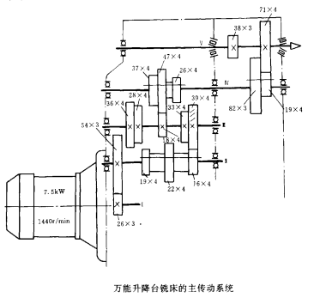
1、传动链主轴的最低转速是（ ）。
正确选项1.29.2 r/min(V)
2、传动链主轴的最高转速是（ ）。
正确选项1.1496.1 r/min(V)
3、传动路线表达式正确的是（ ）。
正确选项1.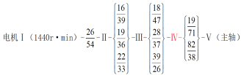(V)
4、铣床的主运动传动系统传动链的两个端件是（ ）。
正确选项1.电动机和主轴(V)
5、铣床的主运动传动系统传动链的转速级数是（ ）。
正确选项1.18级(V)
如图所示为轴套零件，在车床上已加工好外圆、内孔及各面，现需在铣床上以左端面定位铣出右端槽，并保证尺寸mm，试求工序尺寸A及其偏差。
正确选项1.(V)
2、根据封闭环的基本尺寸公式，可以求得A的基本尺寸为（ ）。
正确选项1.A = 26 + 10 + 20-50 = 6（mm）(V)
3、根据上面求的基本尺寸和上、下偏差的值，可以确定工序尺寸A及其偏差为（ ）。
正确选项1.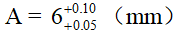(V)
4、根据上偏差的计算公式，可以求得A的上偏差为（ ）。
正确选项1.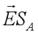= 0.20-0+0-0.1= 0.1（mm）(V)
5、根据下偏差的计算公式，可以求得A的下偏差为（ ）。
正确选项1.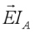 = 0.05+0.1+0.1-0.20= 0.05（mm）(V)
已知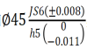，求下列各项数值（单位：mm）。
1、过渡配合的公差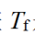是（ ）。
正确选项1.0.027(V)
2、过渡配合的最大过盈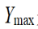是（ ）。
正确选项1.-0.008(V)
3、过渡配合的最大间隙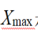是（ ）。
正确选项1.+0.019(V)
4、孔的尺寸公差是（ ）。
正确选项1.+0.016(V)
5、轴的尺寸公差是（ ）。
正确选项1.+0.011(V)
已知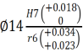，求下列各项数值（单位：mm）。
1、过盈配合的公差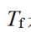是（ ）。
正确选项1.+0.029(V)
2、过盈配合的最大过盈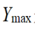是（ ）。
正确选项1.-0.034(V)
3、过盈配合的最小过盈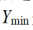是（ ）。
正确选项1.-0.005(V)
4、孔的尺寸公差是（ ）。
正确选项1.+0.018(V)
5、轴的尺寸公差是（ ）。
正确选项1.+0.011(V)
分析图示钻床的主运动传动系统。
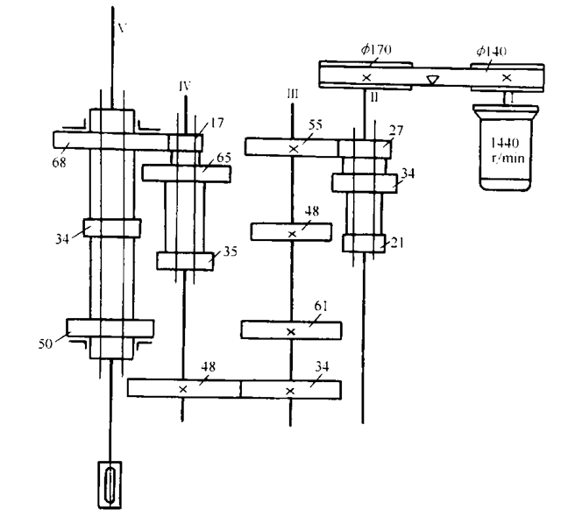
1、传动链主轴的最低转速是（ ）。
正确选项1.71 r/min(V)
2、传动链主轴的最高转速是（ ）。
正确选项1.1115r/min(V)
3、传动路线表达式正确的是（ ）。
正确选项1.电动机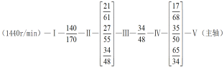(V)
4、钻床的主运动传动系统传动链的两个端件是（ ）。
正确选项1.电动机和主轴(V)
5、钻床的主运动传动系统传动链的转速级数是（ ）。
正确选项1.9级(V)

国开(中央电大)专科《机械制造基础》网上形考、机考试题及答案
说明：试卷号2416，适用于国开中央电大光伏发电技术及应用、数控技术和数控技术(机电方向)专科学员国开平台网上形考；同时资料也是期末机考的重要资料。
形考任务一 试题及答案
一、填空题
1.金属材料的力学性能是指在外载荷作用下其抵抗_____或_____的能力。
[答案]变形；破坏
2.强度是指金属材料在外载荷作用下，抵抗_____和_____的能力。
[答案]塑性变形；断裂
3.金属材料在外载荷作用下产生_____所能承受_____的能力称为塑性。
[答案]断裂前；最大塑性变形
4.在铁碳合金中，莱氏体是由_____和_____所构成的机械混合物。
[答案]奥氏体；渗碳体
5.疲劳强度是表示材料经受无数次_____作用而不引起_____的最大应力值。
[答案]交变载荷；断裂
6.优质碳素结构钢的牌号有两位数字表示，这两位数字具体表示钢中_____是_____。
[答案]含碳量；万分之几
7.合金钢就是在_____的基础上有目的地加入一定量_____的钢。
[答案]碳钢；合金元素
8.橡胶按用途可分为_____和_____两大类。
[答案]通用橡胶；特种橡胶
9.常用的表面热处理工艺有_____和_____两种。
[答案]表面淬火；表面化学热处理
10.淬火前，若钢中存在网状渗碳体，应采用_____的方法予以消除，否则会增大钢的淬透性。
[答案]正火
11.砂型铸造中常用的手工造型方有_____、_____、_____、_____等。
[答案]整模造型；分模造型；挖砂造型；活块造型
12.根据药皮所含氧化物的性质，焊条分为_____和_____两类。
[答案]酸性焊条；碱性焊条
13.冲压生产的基本工序有_____和_____两大类。
[答案]分离工序；变形工序
14.电焊条由_____和_____两部分组成。
[答案]焊芯；药皮
二、判断题
15.冲击韧性值随温度的降低而增加。[答案]错
16.抗拉强度是表示金属材料抵抗最大均匀塑性变形或断裂的能力。[答案]对
17.硬度是指金属材料抵抗其他物体压入其表面的能力。[答案]错
18.金属材料在外载荷作用下产生断裂前所能承受最大塑性变形的能力称为塑性。[答案]对
19.冲击韧性值随温度的降低而减小。[答案]对
20.强度越高，塑性变形抗力越大，硬度值也越高。[答案]对
21.屈服强度是表示金属材料抵抗微量弹性变形的能力。[答案]错
22.冲击韧性值愈大，材料的韧性愈好。[答案]对
23.硬度是指金属材料抵抗比它更硬的物体压入其表面的能力。[答案]对
24.通常材料的力学性能是选材的主要指标。[答案]对
25.一般来说，材料的硬度越高，耐磨性越好。[答案]对
26.测量布氏硬度时，压头为淬火钢球，用符号HBW表示。[答案]错
27.测量布氏硬度时，压头为淬火钢球，用符号HBS表示。[答案]对
28.测量布氏硬度时，压头为硬质合金球，用符号HBW表示。[答案]对
29.测量洛氏硬度时，压头为120°金刚石圆锥体，用符号HRC表示。[答案]对
30.疲劳强度是表示在冲击载荷作用下而不致引起断裂的最大应力。[答案]错
31.受冲击载荷作用的工件，考虑力学性能的指标主要是疲劳强度。[答案]错
32.冲击韧性是指金属材料在静载荷作用下抵抗破坏的能力。[答案]错
33.合金钢在工业上应用于制造承受压力、要求耐磨和减振的零件。[答案]错
34.碳钢的含碳量一般不超过1.3%。[答案]对
35.碳钢的含碳量一般不超过1.5%。[答案]错
36.合金钢就是在碳钢的基础上有目的地加入一定量合金元素的钢。[答案]对
37.合金钢的所有性能都优于碳钢。[答案]错
38.纯铝的强度很低，但塑性很高。[答案]对
39.可锻铸铁实际上是不能锻造的。[答案]对
40：灰铸铁在工业上应用于制造承受压力、要求耐磨和减振的零件。[答案]对
41.通过热处理来提高灰铸铁力学性能的效果不大。[答案]对
42.通过热处理可以有效地提高灰铸铁的力学性能。[答案]错
43.碳素工具钢含碳量为0.65%～1.35%。[答案]对
44.正火的冷却速度比退火稍慢一些。[答案]错
45.热处理按目的与作用不同，分为退火、正火、淬火和回火等。[答案]错
46.对钢进行热处理的目的是为了获得细小、均匀的奥氏体组织。[答案]错
47.钢加热到给定温度后，要有一定的保温时间，保温不仅是为了热透工件，还为了获得成分均匀的奥氏体组织，以便冷却后得到良好的组织与性能。[答案]对
48.对高精度零件淬火后要进行冷处理，目的是尽量减少过冷奥氏体。[答案]错
49.正火目的与退火目的基本相同，正火与退火的区别是正火保温时间较短，生产周期短，成本较低。[答案]错
50：回火的目的主要是消除应力，降低硬度，便于切削加工。[答案]错
51.钢淬火后在300℃左右回火时，易产生不可逆回火脆性，为避免它，一般不在250～350℃范围内回火。[答案]对
52.根据药皮所含氧化物的性质，焊条分为酸性焊条和碱性焊条两类。[答案]对
53.焊接属于永久性连接金属的工艺方法。[答案]对
54.用交流电焊接时，无正接与反接的区别。[答案]对
55.根据药皮所含化学成分的性质，焊条分为酸性焊条和碱性焊条两类。[答案]错
56.用直流电流焊接时，焊件接正极，焊条接负极，称为正接。[答案]对
形考任务二 试题及答案
一、填空题
1.根据孔、轴公差带之间的关系，配合分为三大类，即 _____、_____和 _____。
[答案]间隙配合；过盈配合；过渡配合
2.基本偏差是用来确定公差带相对于_____的位置的。
[答案]零线
3.公差与配合的选择内容包括选择_____、_____和_____三个方面。
[答案]基准制；公差等级；配合种类
4.形位公差带具有_____、_____、_____和_____四要素。
[答案]形状；大小；方向；位置
5.位置公差可分为_____、_____和_____三类。
[答案]定向公差；定位公差；跳动公差
6.形位公差带的位置有_____和_____两种。
[答案]固定；浮动
7.跳动公差分为_____公差和_____公差两种。
[答案]圆跳动；全跳动
8.Ra值越_____，零件表面越粗糙。
[答案]大
9.测量表面粗糙度轮廓时，应把测量限制在一段足够短的长度上，这段长度称为_____。
[答案]取样长度
10.表面粗糙度的检测方法主要有_____、_____、针触法和_____。
[答案]比较法；光切法；干涉法
二、判断题
11.从制造角度讲，基孔制的特点就是先加工孔，基轴制的特点就是先加工轴。[答案]错
12.过渡配合的孔、轴公差带一定互相交叠。[答案]对
13.实际尺寸较大的孔与实际尺寸较小的轴相装配，就形成间隙配合。[答案]错
14.基孔制配合要求孔的精度高，基轴制配合要求轴的精度高。[答案]错
15.基本尺寸就是要求加工时要达到的尺寸。[答案]错
16.孔的实际尺寸大于轴的实际尺寸就是间隙配合。[答案]错
17.基本偏差是用来确定公差带大小的。[答案]错
18.Ф30f5、Ф30f7、Ф30f8的上偏差是相同的。[答案]对
19.配合公差总是大于孔或轴的尺寸公差。[答案]对
20.按同一公差要求加工的同一批轴，其作用尺寸不完全相同。[答案]对
21.公差值可以是正的或是负的。[答案]错
22.为了实现互换性，零件的公差规定得越小越好。[答案]错
23.公差通常为正，在个别情况下也可以为负。[答案]错
24.图纸上没有标注公差的尺寸就是自由尺寸，没有公差要求。[答案]错
25.圆柱度公差是控制圆柱形零件横截面和轴向截面内形状误差的综合性指标。[答案]对
26.采用包容要求时，若零件加工后的实际尺寸在最大、最小尺寸之间，同时形状误差小于等于尺寸公差，则该零件一定合格。[答案]错
27.图样上所标注的表面粗糙度符号、代号是该表面完工后的要求。[答案]对
28.表面粗糙度值的大小不影响零件的耐磨性。[答案]错
29.表面粗糙度值的大小不影响零件配合性质的稳定性。[答案]错
30.表面粗糙度值的大小影响零件的耐磨性。[答案]对
31.表面粗糙度值的大小不影响零件的疲劳强度。[答案]错
32.零件表面越粗糙，取样长度就越小。[答案]错
三、计算题
33.已知 ，按下表项目要求填表(单位： mm)。
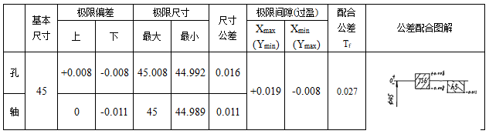
34.已知，按下表项目要求填表(单位： mm)。
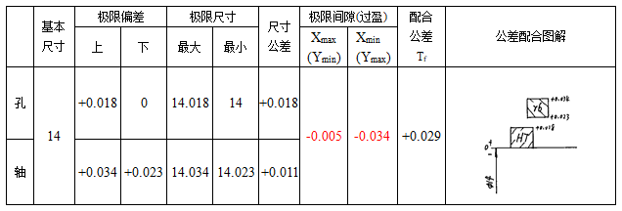
形考任务三 试题及答案
一、填空题
1.切削用量是_____、_____和_____三者的总称。
[答案]切削速度；进给量；背吃刀量
2.影响刀具耐用度的因素主要有_____、_____和_____等。
[答案]工件材料；刀具材料；切削用量
3.刀具磨损形式分为_____和_____两大类。
[答案]正常磨损；非正常磨损
4.切削运动包括_____运动和_____运动两种，其中_____运动是切削运动中速度最高、消耗功率最多的运动。
[答案]主；进给；主
5.常见的切屑有带状切屑、_____、_____和_____四种。
[答案]节状切屑；单元切屑；崩碎切屑
6.按照工艺范围机床可分为_____ 、_____和_____。
[答案]通用机床；专门化机床；专用机床
7.机床的传动方式最常见的是_____和_____。
[答案]机械传动；液压传动
8.标准麻花钻头一般由_____制成。
[答案]高速钢
9.标准麻花钻头的工作部分包括_____和_____。
[答案]切削部分；导向部分
10.钻削加工和镗削加工都是加工_____的方法。
[答案]孔
二、判断题
11.刀具耐用度为刀具加工完一个工件所用的切削时间。[答案]错
12.切削用量主要是指切削速度和进给量。[答案]错
13.切削用量是切削速度、进给量和背吃刀量三者的总称。[答案]对
14.刀具耐用度为刀具两次刃磨之间的切削时间。[答案]错
15.切削液具有冷却、润滑、清洗、防锈四种作用。[答案]对
16.材料的切削加工性是指对某种材料进行切削加工的难易程度。[答案]对
17.切削速度是通过切削温度来影响刀具耐用度的。[答案]对
18.切削层为切削部分切过工件的一个循环所切除的工件材料层。[答案]错
19.背吃刀量指工件上已加工表面和待加工表面间的水平距离。[答案]错
20.刀具寿命是指一把新刀从开始切削到第一次刃磨时之间的切削时间。[答案]错
21.切削速度指切削加工时，切削刃选定点相对于工件的主运动的瞬时速度。[答案]对
22.进给量指工件或刀具每转一转时，两者沿进给方向的绝对位移。[答案]错
23.提高表面质量的主要措施是增大刀具的前角与后角。[答案]错
24.衡量材料切削加工性的常用指标有刀具耐用度、切削力、切削温度、相对加工性。[答案]对
25.切削加工中使用切削液目的是降低切削温度、润滑、冲洗切屑。[答案]对
26.刀具寿命的长短、切削效率的高低与刀具材料切削性能的优劣有关。[答案]错
27.车床的进给运动为主轴的回转运动。[答案]错
28.按照自动化程度不同机床可分为手动、机动、半自动和自动机床。[答案]对
29.在车削加工中，车刀的纵向或横向移动，属于进给运动。[答案]对
30.有的加工方法可以只有进给运动而没有主运动。[答案]错
31.用分布于铣刀圆柱面上的刀齿进行的铣削称为周铣。[答案]对
32.特种加工中工具的硬度可以低于被加工材料的硬度。[答案]对
33.钻削加工适于加工孔系。[答案]错
34.特种加工中工件和所用的工具不受显著的切削力作用。[答案]对
35.端铣是用铣刀端面齿刃进行的铣削。[答案]对
36.磨削加工多选用低浓度的乳化液，这主要是因为它需要大量的切削液，浓度低可以降低成本。[答案]错
三、计算题
37.分析图示万能升降台铣床的主运动传动链。
要求：
1)写出该传动链的两个端件。
2)写出传动路线表达式。
3)计算转速级数
4)计算主轴当前位置转速。
解：
1)传动链的两个端件：电机和主轴
2)传动路线表达式：
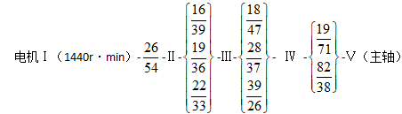
3)计算转速级数
级
4)计算主轴当前位置转速
当前转速＝1440××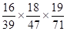＝29.2 r·min
38.分析图示的主运动传动系统。
要求：
1)写出该传动链的两个端件。
2)写出传动路线表达式。
3)计算转速级数
4)计算主轴当前转速。(皮带的传动效率为0.98)
解：
(1)传动链的两个端件：电机和主轴
(2)传动路线表达式：
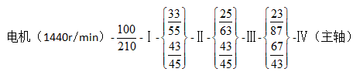
(3)计算转速级数及主轴当前转速。
级
(4)计算主轴当前转速。
＝1440×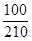×0.98×＝600.3 r/min

形考任务四 试题及答案
一、填空题
1.工艺基准可分为下述几种：(1)_____ ，(2)_____ ，(3)_____ ，(4)_____ 。
[答案]装配基准；测量基准；工序基准；定位基准
2.夹紧装置的组成包括：_____、_____、_____。
[答案]力源装置；传力机构；夹紧元件
3.生产中最常用的正确的定位方式有_____定位和_____定位两种。
[答案]完全；不完全
4.零件的加工精度通常包括_____、_____和_____。
[答案]尺寸精度；形状精度；位置精度
5.机床主轴的回转运动误差有三种基本形式，分别为_____、_____和角度摆动。
[答案]径向圆跳动；轴向窜动
6.在机械加工过程中，工件表层金属受到切削力的作用产生强烈的塑性变形，使工件表面的强度和_____提高，_____降低，这种现象称为加工硬化，又称冷作硬化。
[答案]硬度；塑性
7.加工阶段一般可划分为_____、_____和_____三个阶段。
[答案]粗加工阶段；半精加工阶段；精加工阶段
8.确定加工余量的方法有(1)_____，(2)_____，(3)_____。
[答案]计算法；经验估计法；查表修正法
二、判断题
9.欠定位在机械加工中是不允许的。[答案]对
10.工件的六个自由度全部被限制的定位，称为完全定位。[答案]对
11.欠定位在一定条件下是允许的。[答案]错
12.在一定条件下是允许采用过定位的。[答案]对
13.固定支承在装配后，需要将其工作表面一次磨平。[答案]对
14.夹紧力的作用点应处在工件刚性较差的部位。[答案]错
15.夹紧力应尽可能靠近加工表面。[答案]对
16.夹紧力的方向应有利于增加夹紧力。[答案]错
17.根据工件的加工要求，不需要限制工件的全部自由度，这种定位称为不完全定位。[答案]对
18.固定支承在使用过程中不能调整，高度尺寸是固定不动的。[答案]对
19.专为某一种工件的某道工序的加工而设计制造的夹具，称为组合夹具。[答案]错
20.工件加工时，采用完全定位、不完全定位都是允许的。[答案]对
21.在机械加工中，加工精度的高低是以加工误差的大小来评价的。[答案]对
22.要减少工件的复映误差，可增加工艺系统的刚度或增加径向切削力的系数。[答案]错
23.在一个工序内，工件只能安装一次。[答案]错
24.在一个工序内，工件可能只需要安装一次，也可能需要安装几次。[答案]对
25.在零件图上用以确定其他点、线、面位置的基准，称设计基准。[答案]对
26.加工高精度表面时所用的定位基准称为精基准。[答案]错
27.零件在加工、测量、装配等工艺过程中所使用的基准统称为工艺基准。[答案]对
28.辅助定位基准在零件的工作中不起作用，只是为了加工的需要而设置的。[答案]对
29.在尺寸链中必须有减环。[答案]错
30.提高加工效率，只能是设法减少工艺过程的基本时间。[答案]错
31.装配尺寸链中，组成环和封闭环都可以做公共环。[答案]错
三、计算题
32.如图所示，在外圆、端面、内孔加工后，钻孔。试计算以B面定位钻孔的工序尺寸L及其偏差。
解：1)画尺寸链，确定封闭环和增、减环
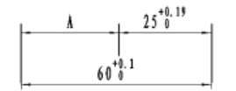
如图所示，为封闭环，为增环，L为减环。
2)求L
根据：25＝60－L 则：L＝60－25＝35(mm)
3)求L的极限偏差、
根据：0.19＝ 0－ 则： ＝0－0.19 ＝－0.19(mm)
根据：0＝－0.1－ 则： ＝－0.10(mm)
即：L＝(mm)
33.在铣床上加工如图所示套筒零件的表面B，以C面定位，表面D、E均已加工完毕，要求保证尺寸mm，试求工序尺寸A及其偏差。
解：1.画尺寸链，确定封闭环和增、减环
如图所示，为封闭环，A、为增环，为减环。
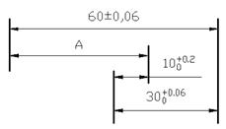
2.求A
根据：10＝A＋30－60
则：A ＝60＋10－30＝40(mm)
3.求L的极限偏差、
根据：0.20＝ ＋0.06－(－0.06) 则：＝ 0.20－0.06－0.06＝0.08(mm)
根据：0＝ ＋0－ 0.06 则： ＝ 0.06(mm)
即：A ＝ (mm)
34.如图所示为轴套零件，在车床上已加工好外圆、内孔及各面，现需在铣床上以左端面定位铣出右端槽，并保证尺寸，试求工序尺寸及其偏差。
解：1)画尺寸链，确定封闭环和增、减环。
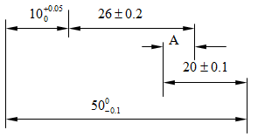
如图所示，为封闭环，A、为增环，、为减环。
2)求A根据：26＝(50 ＋ A)－(10 ＋ 20)
则： A＝ 26＋10＋20－50 ＝ 6(mm)
3)求A的极限偏差、。
根据：0.20＝(＋0)－(0－0.1) 则：＝0.20－0.1＝0.1(mm)
根据：－0.20＝( －0.1)－(＋0.05＋0.1) 则： ＝0.05＋0.1＋0.1－0.20＝0.05(mm)
即：A ＝ (mm)

